Årsberetning

Haldens Roklub

2022

Styrets sammensetning
Leder: Eivind Hansen
Nestleder: Roy Bjørnstad
Rosjef: Hans-Petter Borge
Sekretær: Melinda Damgaard
Kasserer: Bernt Haugen
Styremedlem: Inger Midttun Lie
Styremedlem: Morgan Kjølerbakken
Styremedlem: Håkon Borge (ungdomsrepresentant)
Varamedlemmer: Martin Gundersen, Siri Finsrud
Valgkomité: Bjørn-Arild Lundquist
Kontrollutvalg: Vidar Hov Lian, Thor Edquist

Styrets arbeid
Styremøter
Det er avholdt fem styremøter i løpet av 2022.
Styret har hatt fokus på å legge til rette for økt aktivitet på trening og regattaer i løpet av året. Styret har også jobbet med klubbens organisering og arbeidsform (årshjul, m.v.). Det er etablert en routvalg som jobber med oppgaver knyttet til det sportslige (trening og konkurranser). Utvalget ledes av rosjef, og trenerressursene deltar.
Bernt Haugen representerer Haldens Roklub som sekretær i Østfold Rokrets. Roy Bjørnstad representerer Haldens Roklub som styremedlem i Halden Idrettsråd.

Aktivitet
Året startet med NM i innendørsroing som ble arrangert digitalt slik at roerne deltok fra klubblokaler over hele landet. Haldens stilte med 15 deltakere og leverte sterke resultater med tre gullmedaljer i de åpne juniormesterskapet og bronse i stafett for herrer senior i det offisielle NM. Oskar kjørte teknologien prikkfritt slik at det ble et veldig hyggelig arrangement på robua. 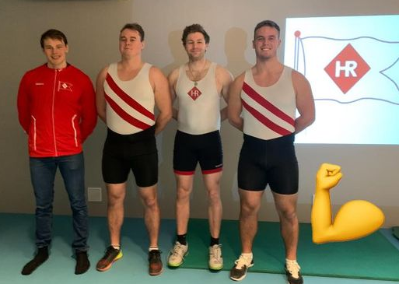
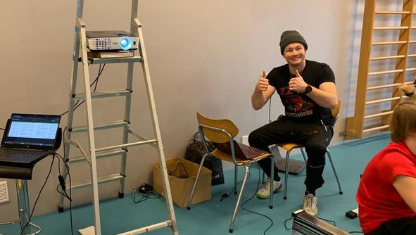

Sesongen ble offisielt åpnet 1. mai på robua og samlet mange deltakere med store forventninger til sesongen.
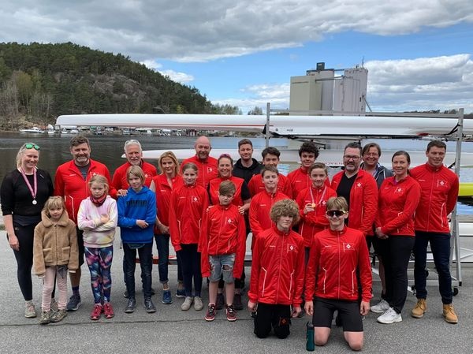
Klubben deltok i de fleste nasjonale regattaene og i takt med at gruppa med aktive barn og unge vokser, blir det også flere båter fra Haldens Roklub i dobbelsculler- og firerløpene. Resultatene uteble heller ikke, og flere Halden-roere var på pallen i løpet av sesongen.

Det første klubbmesterskapet på mange år ble arrangert 17. september, og samlet mange deltakere i alle aldere.
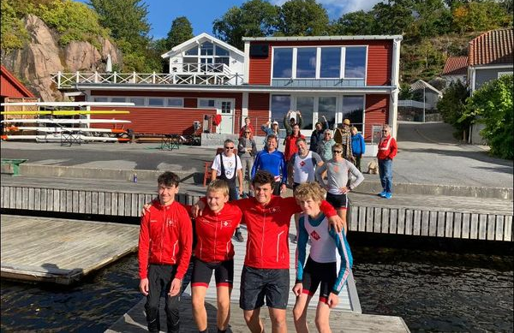
Konkurransesesongen på vann ble avrundet med sensasjonelt gull til juniorfireren fra Haldens Roklub under NM i coastal-roing i Moss 24. september. Det er bare å gratulere de fire gutta i laget!
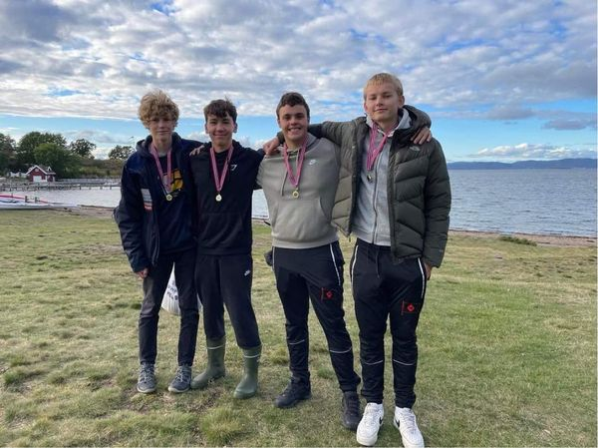

2022 ble preget av mange allsidige og sosiale aktiviteter for utøverne, med arrangementer som felles kveldsmat etter trening en gang i måneden, alternativ trening på ski, treningssamlinger med andre klubber og forskjellige turer. Aktivitetsnivået er høyere enn på mange år, og favner bredere fra barn ned i 10 – 12 års alder, til erfarne seniorer.

Medlemstall
 | 0-5 år | 6-12 år | 13-19 år | 20-25 år | 26 år og eldre | Totalt
Kvinner | 0 | 2 | 7 | 2 | 18 | 29
Menn | 0 | 6 | 18 | 7 | 49 | 80
Totalt | 0 | 8 | 25 | 9 | 67 | 109

Medlemsutvikling
 | 2018 | 2019 | 2020 | 2021 | 2022
Kvinner | I/T | I/T | 28 | 29 | 29
Menn | I/T | I/T | 69 | 75 | 80
Totalt | I/T | I/T | 97 | 104 | 109

Årsregnskap
Klubben 1 135 000,- kroner i mva-kompensasjon etter rehabiliteringen av klubbhuset i 2021. Mva-kompensasjonen gikk til nedbetaling av gjeld som ble tatt opp i forbindelse med rehabiliteringen. Restlånet er pr 31.12.22 på ca 138 000,- kroner.
Løpende er utgifter oversteg løpende inntekter i 2022, og regnskapet er gjort opp med et underskudd på ca 60 000,- kroner. Underskuddet medfører at klubben har negativ egenkapital på ca 11 000 kroner. For 2023 vil styret jobbe med å øke inntektene, og følge kostnadene nøye. I ytterste konsekvens kan den stram økonomi gå ut over aktiviteten framover.
Det vises til det vedlagte regnskapet, og kontrollutvalgets beretning for detaljer.

